一、登录平台
打开浏览器，输入地址http://www.longyanedu.net/打开龙岩市教育公共服务平台；
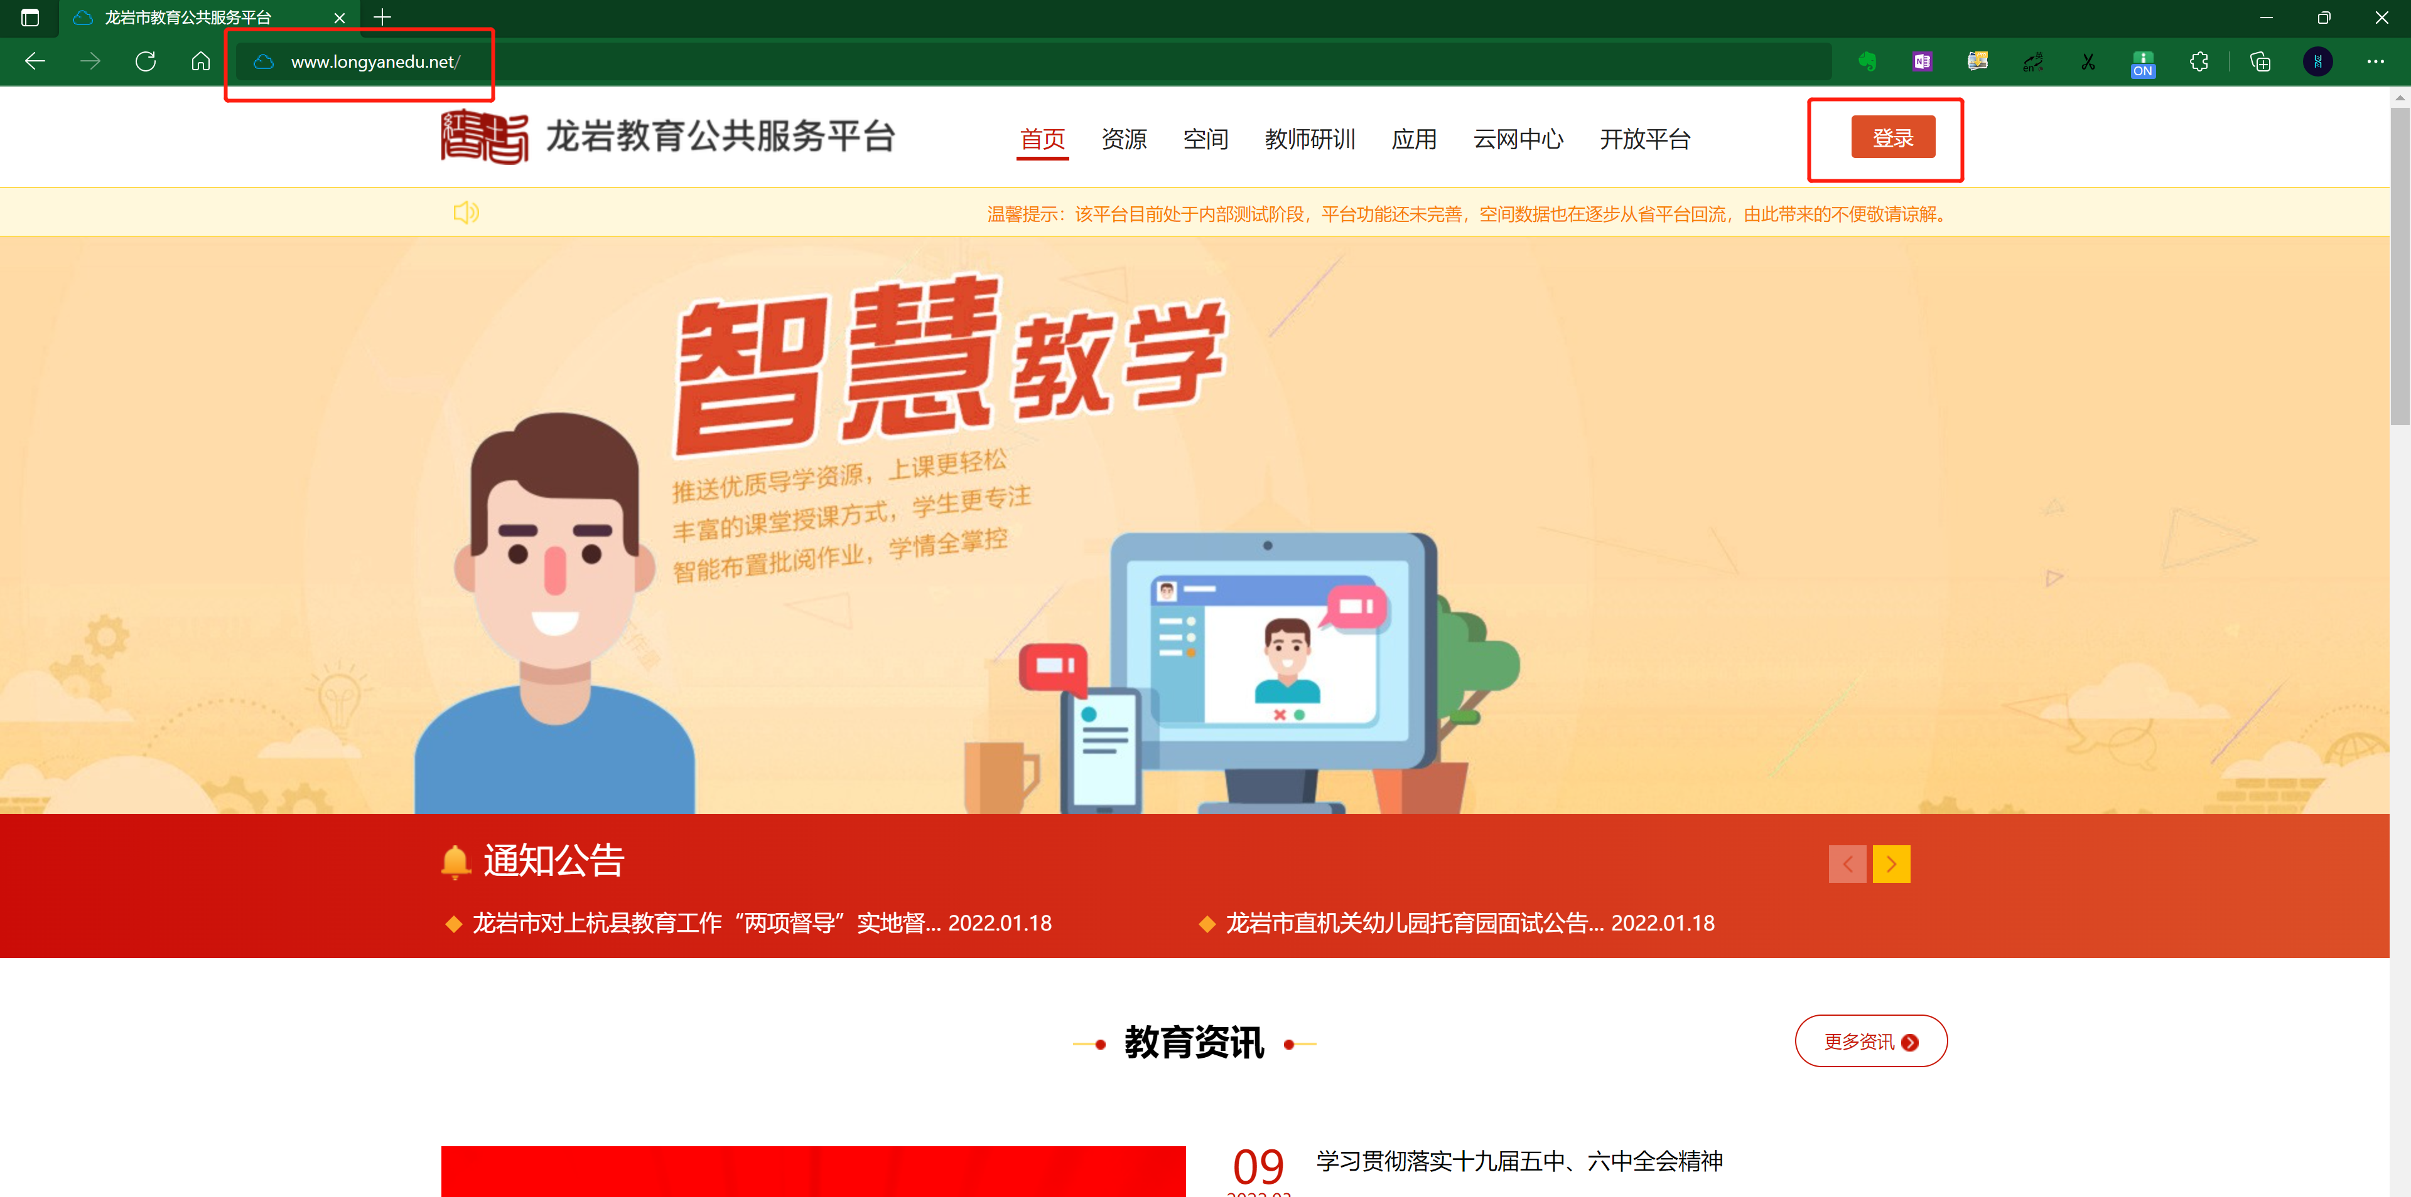
在页面右上角点击登录按钮，输入账号密码，登录平台；
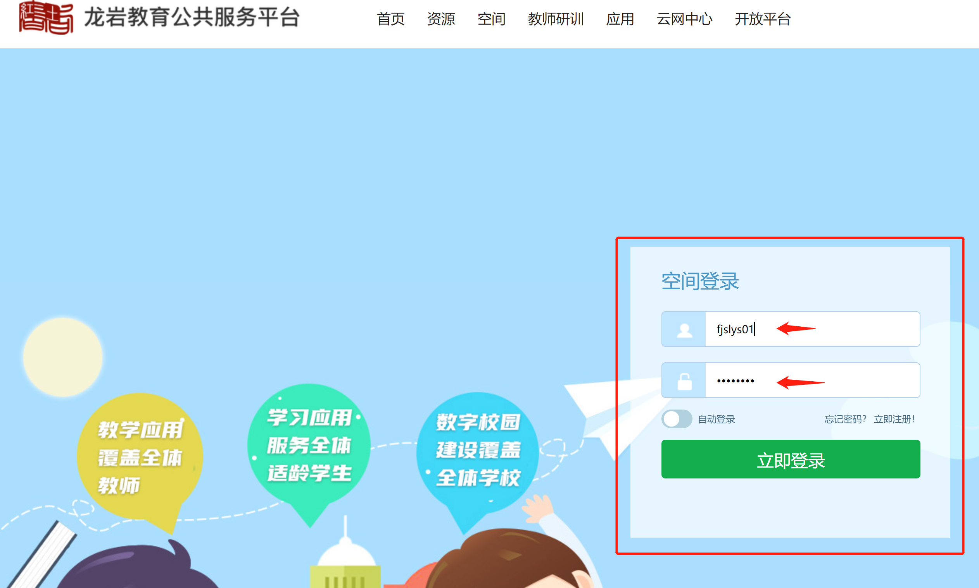

二、进入评比活动平台
账号登录以后，在首页的顶部菜单栏，点击“教师研训”进入龙岩市教师研训与服务系统；
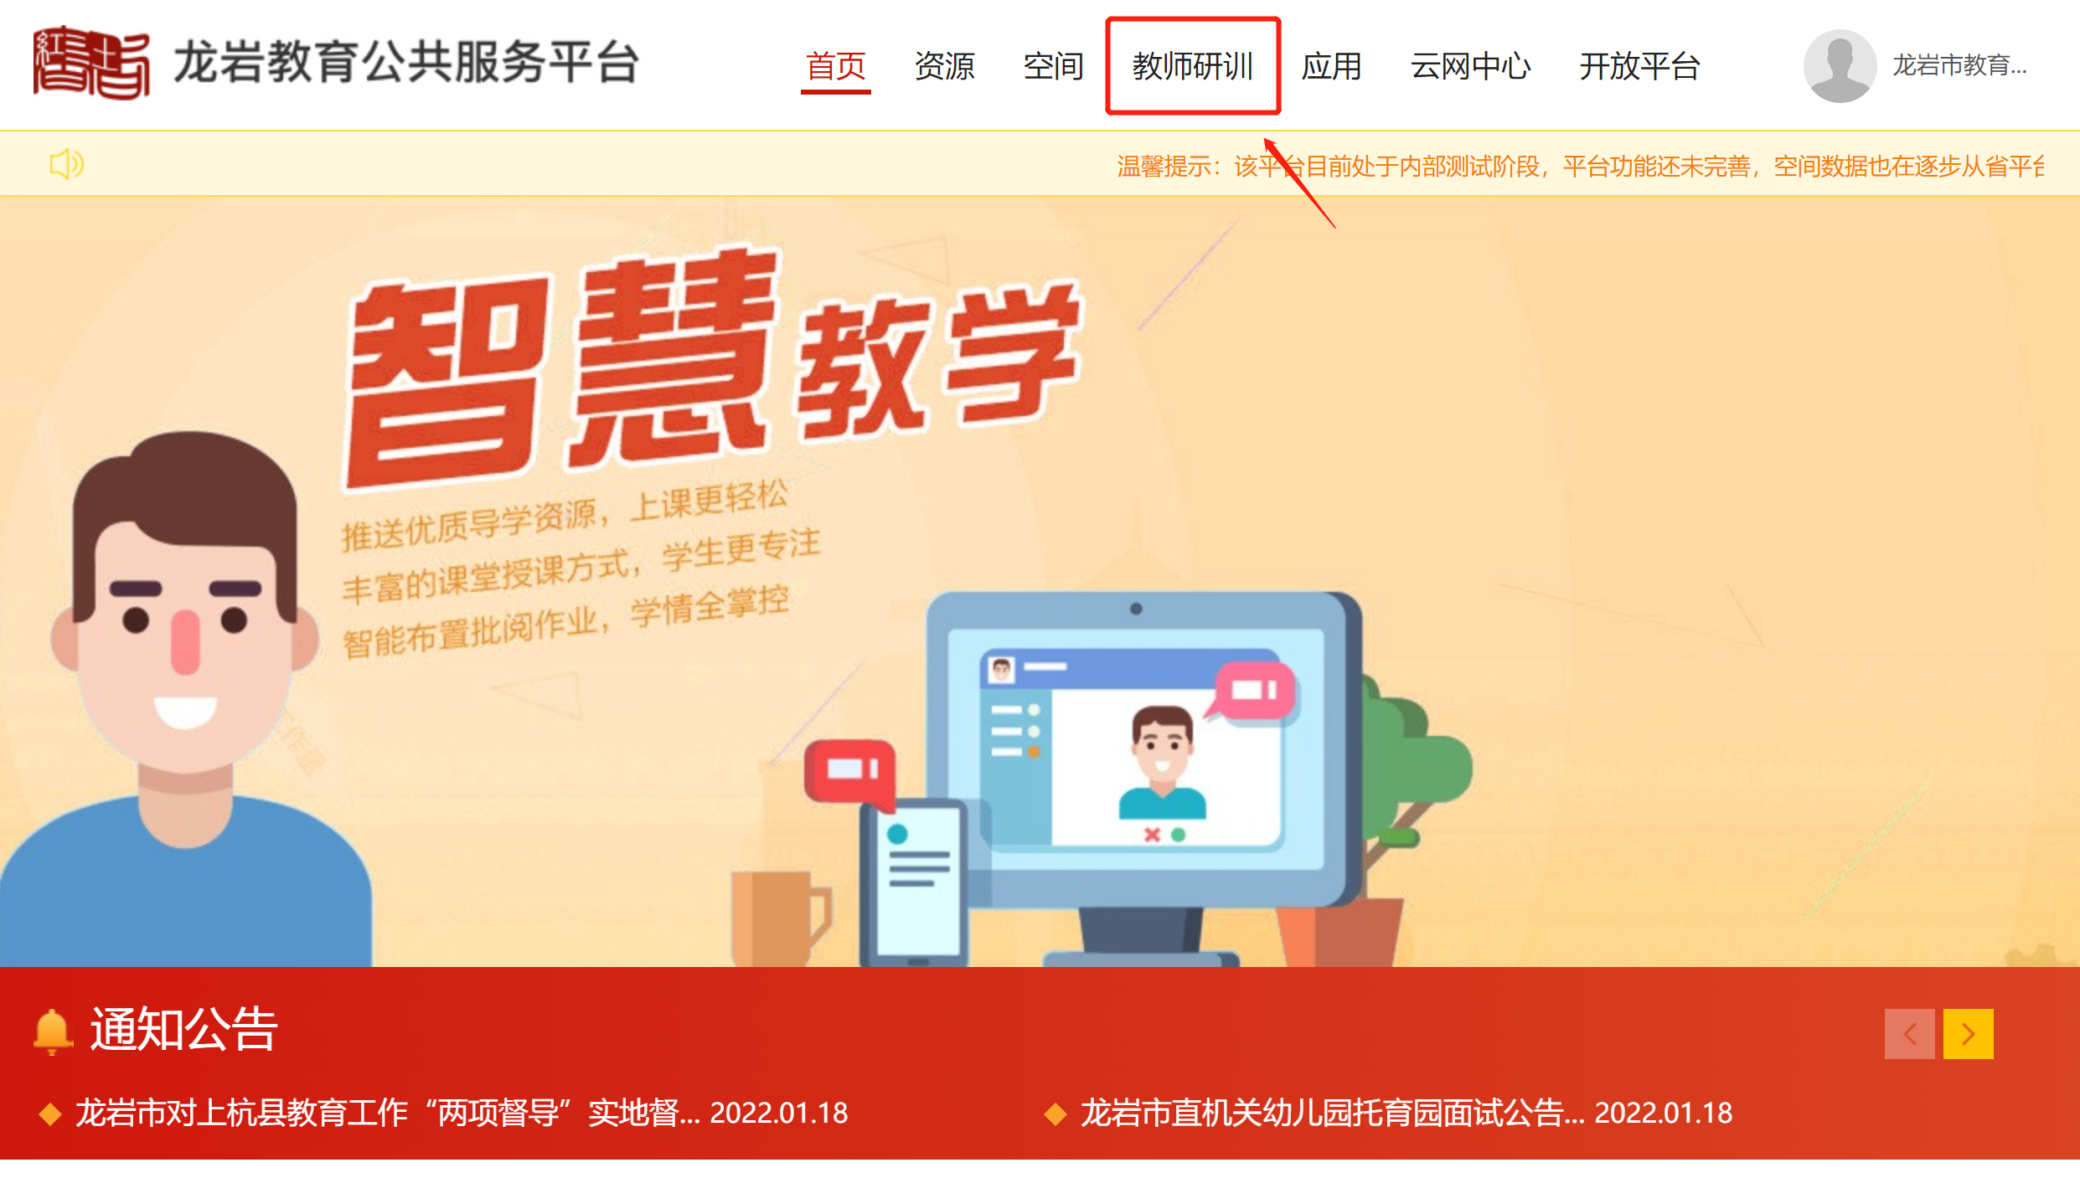
进入评比活动
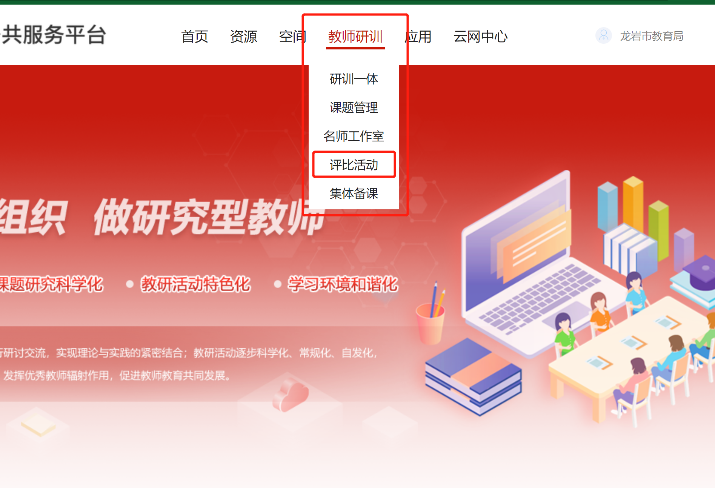
评比活动系统首页如下：


三、评审员打分
评审员进入活动平台首页，点击“我的活动”
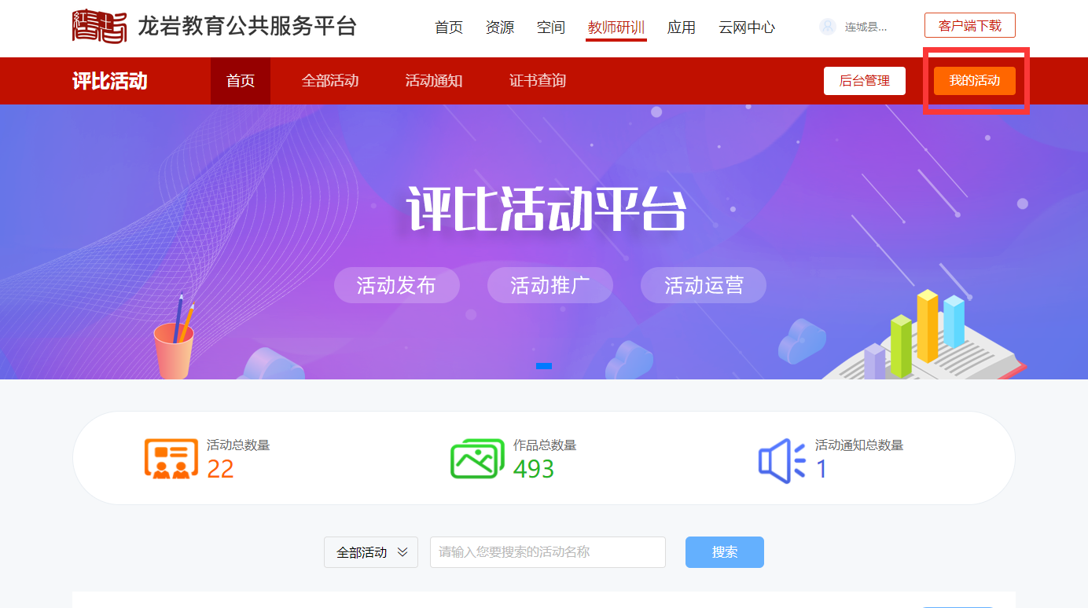
点击进入“评审员审核的活动”，点击作品，进入评分界面
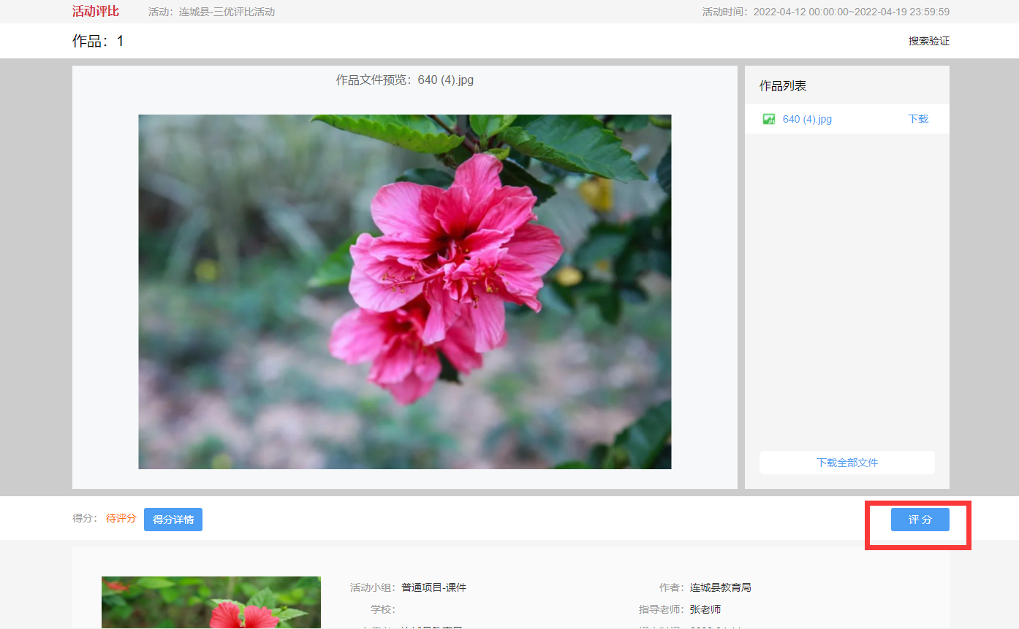
评审员评分


